Умение ориентироваться в пространстве – важное качество, необходимое будущему школьнику в процессе учения. Умение ориентироваться в пространстве помогает школьнику быстрее освоить технику письма. Легче дается также освоение азов геометрии, технического творчества, рисования, черчения.
У детей с нарушением речи наблюдаются трудности формирования пространственных представлений . Особенное внимание следует уделить формированию понятий “левая сторона”, “правая сторона” применительно к собственному телу ребенка. Также у детей с нарушениями речи отмечаются трудности их языкового оформления.
1. Ориентировка “на себе”; освоение “схемы собственного тела”
Игра «Части тела»
Цель. Упражнять детей в умении ориентироваться на собственном теле, при словесном обозначении активно использовать соответствующие пространственные термины.
Один из игроков дотрагивается до какой-либо части тела своего соседа, например, до левой руки. Тот говорит: «Это моя левая рука». Начавший игру соглашается или опровергает ответ соседа. Игра продолжается по кругу.
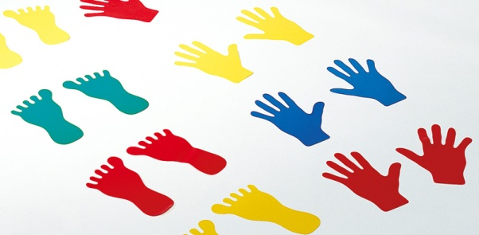
Игра «Определи по следу»
На песке (снегу) в разных направлениях отпечатаны (нарисованы, обведены) отпечатки рук и ног. Нужно определить, от какой руки, ноги (левой или правой) этот отпечаток.
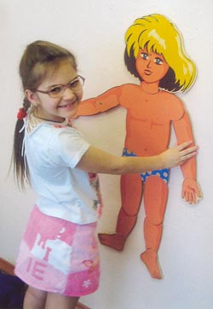
Игра «Лицом друг к другу»
Цель. Упражнять детей в умении ориентироваться на собственном теле, и стоящего напротив товарища, при словесном обозначении активно использовать соответствующие пространственные термины.
Стоя попарно лицом друг к другу, определить сначала у себя, затем у товарища, левый глаз, правое ухо, левое колено и т.д.
Игра “Обезьянки”. Игра проводится без учета зеркального отражения частей тела. Детям надо, повторяя все действия за педагогом, показать и назвать части лица, головы.
Игра “Путаница”.
Цель. Упражнять детей в умении ориентироваться на собственном теле, при словесном обозначении активно использовать соответствующие пространственные термины.
Детям предлагают правой рукой закрыть левый глаз; левой рукой показать правое ухо и правую ногу; дотянуться левой рукой до правого носка, а правой рукой - до левой пятки и т.д.

2. Ориентирование в окружающем пространстве
1) Игры на формировании ориентировки в окружающем пространстве с точкой отсчета “от себя”:

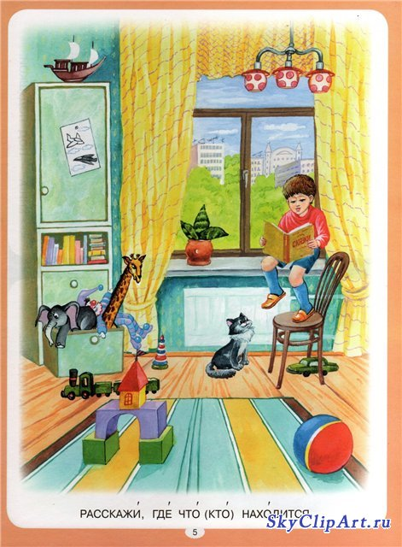
Игра «Вверху - внизу»
Взрослый называет разные предметы, которые находятся внизу и вверху, чередуя их. Ребёнок должен при названии предмета показывать пальцем руки вверх, если предмет вверху, вниз, если предмет внизу. Например: пол, потолок, люстра…
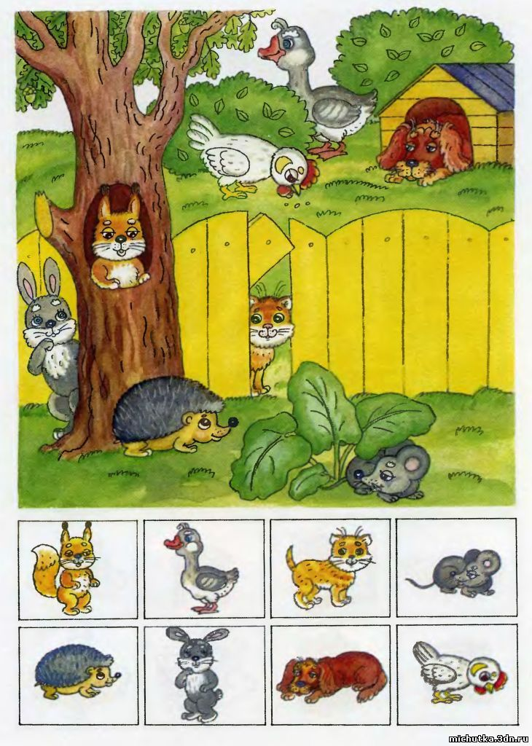
Игры «Прятки»
Цель. Учить понимать, словесно обозначать местоположение объекта, употреблять предлоги: за, из-за, около, от, перед, в, из и т.д.
Игра “Скажи наоборот”. Эту игру можно проводить как со всеми детьми, так и с 1-2. Воспитатель называет пространственные ориентиры, а ребёнок, получивший знак (мяч, стрелка, фишка и т.п.), называет ориентир, противоположный по значению. Например: лево – право, верх – низ, и т.д.

Игра “Магазин”.
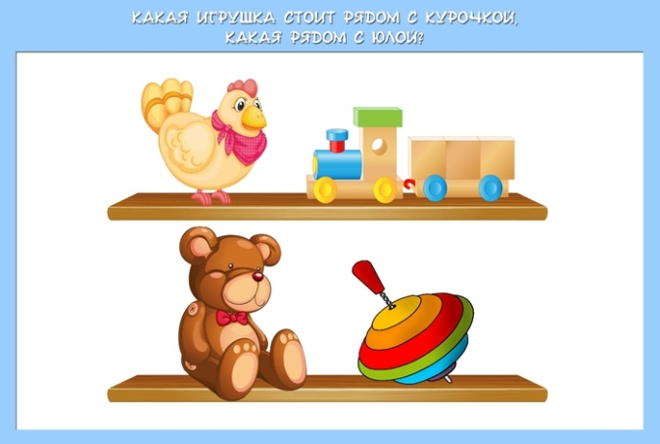
Цель. Учить понимать, словесно обозначать местоположение объекта (вверху, внизу, справа, слева…) Ребенок получает “покупку”, точно назвав местоположение предмета.

2) Игры на формирование ориентировки в окружающем пространстве с точкой отсчета “от другого” и “от объекта”
Игра “Что изменилось?” Цель: знакомство с тем, что пространственные отношения между предметами могут заменяться: предмет, который был наверху (слева), сможет оказаться внизу (справа), и наоборот.
Игра “Где я сяду”. Цель – формирование умения занимать определенное пространственное положение по заданному условию (от себя, от предмета).
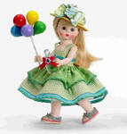
Игра “Заводная кукла”.
Педагог предлагает детям представить, что они игрушки на пульте управления, которые умеют точно выполнять команды своего инструктора. Воспитатель подает команды: “Игрушки, сделайте два шага вперед, поворот налево. Руки за спину, один шаг назад. Руку правую вверх, три шага вперед и т.д.”
3) Игры на формирование умений ориентироваться на плоскости (ориентировка на листе бумаги, т.е. в двухмерном пространстве)
Игра “Назови соседей”. Для этого используется лист бумаги, на котором хаотично расположены изображения различных предметов.
Вариант 1 Найти изображение какого-то предмета и определить: - что изображено справа от него, - что нарисовано под ним, - что находится вверху справа от заданного предмета, и т.п.
Вариант 2 Назвать или показать предмет(ы), который(е) находятся: - в правом верхнем углу, - вдоль нижней стороны листа, - в центре листа, и т.п.
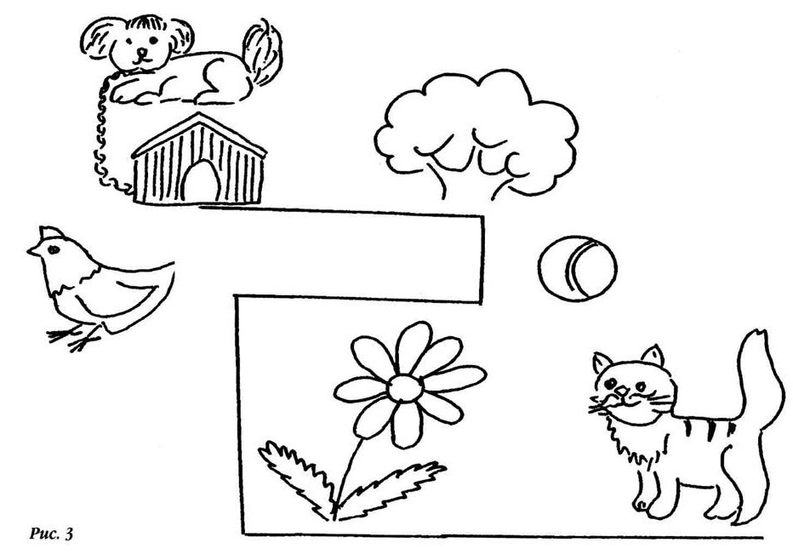
Игра “Лабиринт”.У ребенка лист, где нарисован лабиринт и стрелочкой указано начало пути. Предлагается помочь найти дорогу к кубику, для этого необходимо выполнить инструкции, а затем проверить правильность их выполнения. Вначале лист с лабиринтом надо расположить так, чтобы вход в него был слева (справа, вверху, внизу), затем идти по нему (вести линию) до поворота, поворачивать в нужную сторону по инструкции. Например, вход в лабиринт внизу, идём вверх, влево,
вверх, вправо, вниз
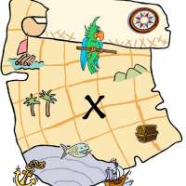
Игра «Где спрятан клад?»
Цель. Развивать пространственно ориентировочные реакции.
Оборудование. Можно использовать всевозможные «преграды»: стулья, пуфики, кубики и т.д. Карта с планом пути. Сюрприз.
На участке, в комнате взрослый расставляет препятствия: «реки», «горы», «овраги» и т.д. Инструкция: - Вот перед нами карта, на ней крестиком обозначен клад и есть описание, как его найти. На нашем пути будут встречаться всевозможные препятствия, которые нужно будет преодолевать. И если точно следовать схеме и правильно выполнять задания, обязательно найдём клад. Какой – узнаем, когда его найдём».
Примерное описание «карты»: встаньте в указанное на карте место – старт. Сделайте три шага вперёд и сверните вправо, обойдите «гору» с левой стороны. Повернитесь направо и «переплывите» реку. Идите вперед четыре шага. Затем повернитесь налево и сделайте один шаг. Вперёд сделайте два шага … и т.п. Игра заканчивается после того, как найден ребенком клад-сюрприз.

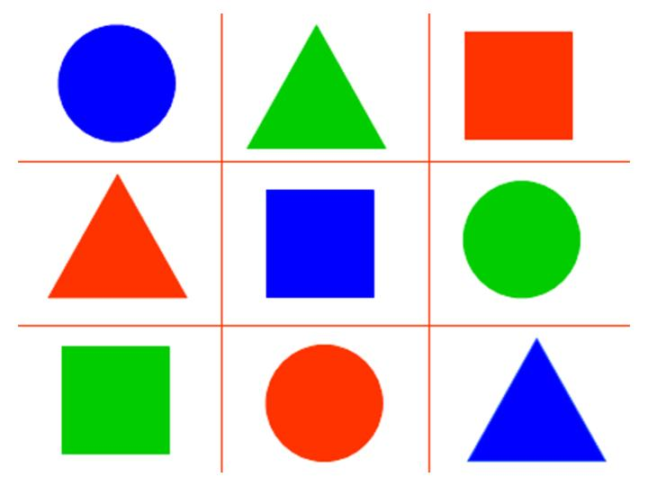
“Геометрический диктант”. Перед детьми лежит лист бумаги и набор геометрических фигур. Воспитатель даёт инструкции, а дети должны выполнять в быстром темпе. Например, красный квадрат положить в левый верхний угол, жёлтый круг – в центр листа, и т.д. после выполнения задания дети могут проверить правильность выполнения.
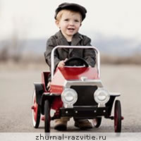
Игра “Я еду на машине”. Пер ед каждым ребёнком лист бумаги (А4) и маленькая машинка. Дети, слушая инструкции воспитателя, передвигают машинку в нужном направлении. Например, из центра листа машинка поехала в правый нижний угол, затем вдоль правой стороны в правый верхний угол, затем в левый нижний угол, к середине правой стороны и т.д.

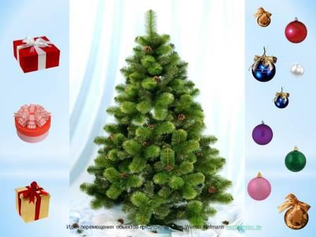
Игра “Укрась ёлку”. Цель – найти местоположение игрушки по инструкции педагога.

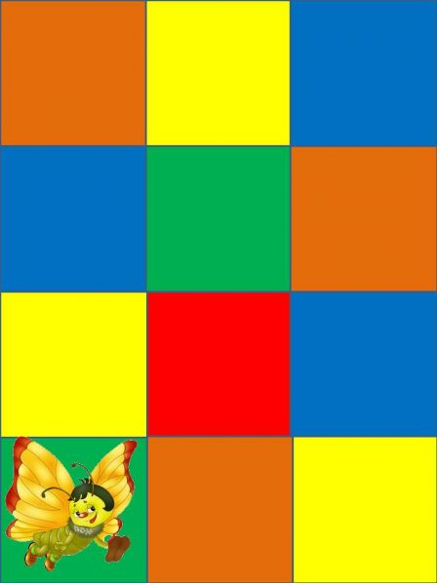

Игра "Куда прилетела бабочка"
Цель – найти местоположение бабочки по инструкции педагога

У детей цветные полянки и плоскостная бабочка. Педагог даёт инструкцию: бабочка полетела на 2 клетки вверх, на одну клетку вниз и т. д. В конце проверяем на каком цветке она остановилась.

4) Игры на восприятие пространственных отношений между предметами
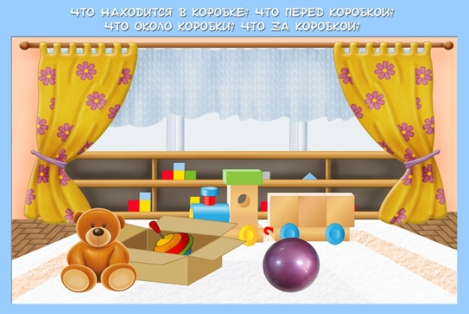
Игра “Что где стоит?” Цель – установление пространственных отношений между предметами. (“Справа от матрешки стоит пирамидка, а слева сидит мишка, сзади матрешки стоит неваляшка”).

Игра “Давай меняться”. Цель – формирование умения определять свое местоположение по заданным ориентирам. Инструкция для ребенка : «Саша, встань так, чтобы справа от тебя была стена, а перед тобой была Полина.» Если Саша отыскал место верно, то ребёнок, стоящий на этом месте, встаёт на Сашино место.

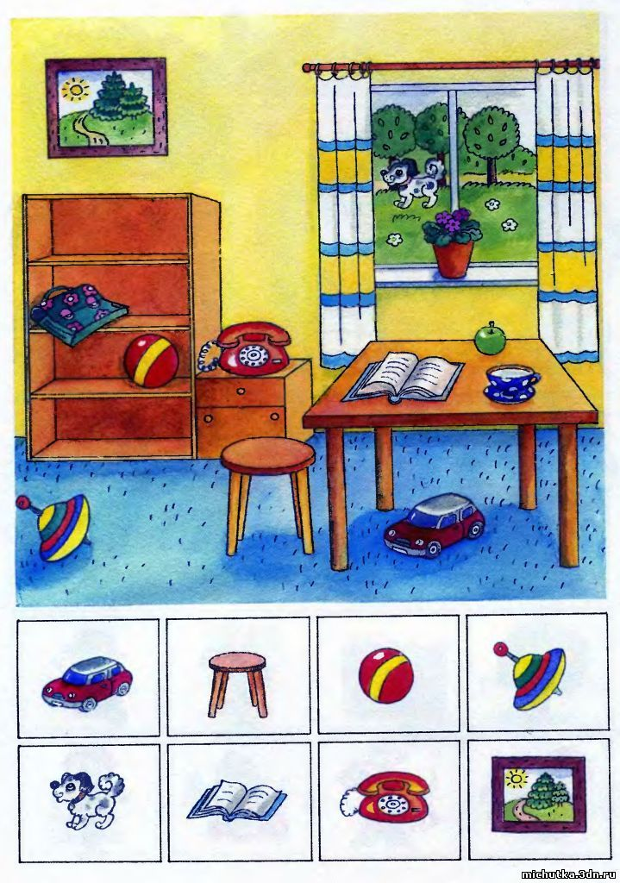
Игра “Да-нет”. Цель – формирование умения определять пространственное положение предмета. Например: “Я загадала предмет, а вы с помощью вопросов должны определить его местонахождение”. Дети задают вопросы: “Этот предмет находится справа? Справа у окна? Справа у розы? На подставке? В шкафу? На верхней полке?” и т

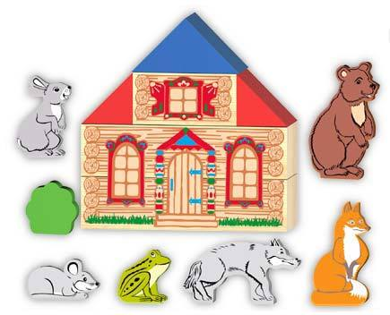

Игра “Новоселье”. Каждый из детей по очереди должен “заселить” дом по заданной инструкции. Например, внизу квартиры получили: мышка, козлёнок и обезьянка, причём козлёнок – слева, а обезьянка – между мышкой и козлёнком, и т.д.

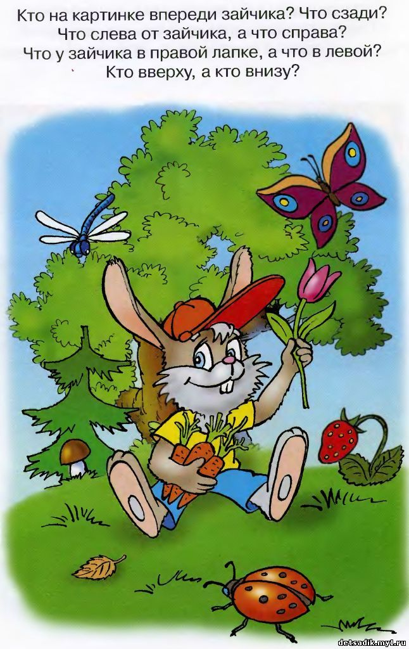
Игра “Волшебное дерево”. Цель – формирование умения отражать пространственные отношения между предметами в речи. Дети называют местоположение яблок, гусениц, облака по отношению к дереву.

Проведение игр и упражнений поможет детям успешно осваивать окружающее пространство в процессе передвижения.

Игры и упражнения на дифференцировку основных пространственных направлений в процессе активного передвижения в пространстве.

Игра “Найди игрушки”.
Цель: Учить детей ориентироваться и идти в заданных направлениях, обозначая это в речи соответствующими пространственными терминами.
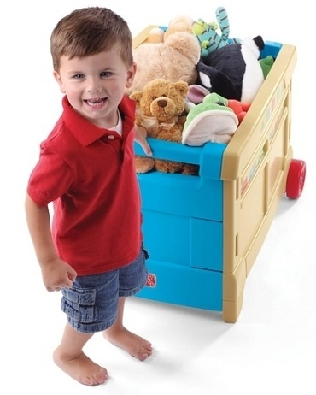
Ход игры. Взрослый говорит ребенку: “Сегодня ты поучишься находить игрушки, которые я спрячу в разных местах комнаты, Рассмотри внимательно игрушки. (Взрослый помогает ребенку обследовать игрушки с помощью зрения и осязания). “Закрой глаза, я спрячу игрушки” (взрослый прячет игрушки). “Открой глаза. Чтобы найти игрушки, надо внимательно слушать, куда, в каком направлении идти. Иди, куда я скажу: Иди вперед до шкафа. Поверни направо. Иди до стола. ... и т. д.” Когда ребенок находит игрушку взрослый просит его рассказать, в каком направлении он шел, в какую сторону поворачивал, где нашел игрушку (например, в шкафу, под стулом и т. д.). Игра заканчивается, когда ребенок находит все игрушки. Примечание. Игра проводится неоднократно с изменением положения ребенка в пространстве (с различными поворотами: на 90° и 180°, с увеличением числа игрушек, с увеличением направлений пространства, в которых ребенок действует).

Игра “Куда пойдешь, что найдешь”.
Цель: Упражнять детей в действенном различении и обозначении словами основных пространственных направлений вперед-назад, направо и налево. Упражнять детей в использовании различных пространственных терминов для обозначения местоположения предмета в пространстве (в, над, на, за, под и пр.)
В отсутствии ребенка взрослый прячет игрушки в разных местах комнаты. Например: справа от предполагаемого местоположения по ходу игры – мишку; слева за шкафом – матрешку; впереди под ковром – корзиночку с грибами; сзади за картиной – флажок.
Варианты расположения игрушек, так же как и сами игрушки, могут быть различные. Перед началом игры сообщается ребенку, что он будет отыскивать спрятанные в комнате игрушки. Взрослый говорит ему:
Направо пойдешь – Мишку найдешь
Вперед пойдешь – грибок найдешь,
Куда же ты хочешь пойти?
Ребенок выбирает какое-либо направление, называет его. затем, предлагает определить названное направление и идти искать спрятанную там игрушку. Когда игрушка найдена, ребенок громко говорит, где он ее нашел. (“Я пошел направо и нашел флажок за картиной”) и т.п.

Игра "Жмурки с колокольчиком"
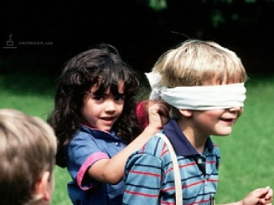
Цель: учить детей при помощи слуха определять направления движущихся предметов.
Оборудование: темная повязка для глаз, колокольчик.
Среди детей выбирается водящий. Водящему ребенку надевают темную повязку. У остальных детей есть колокольчик, который они могут передавать друг другу. Ребенок с колокольчиком в процессе передвижения звонит им. Водящий идет на звук, пытаясь задеть того, у кого колокольчик.
Эта игра развивает у детей точность воспроизведения направления движения к источнику звука или направлению к ранее воспринятому предмету ориентиру, путь до которого предварительно был пройден ребенком с открытыми глазами (пробный ход).
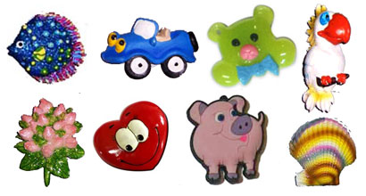
.Игра “Найди магнит”. Перед детьми на магнитной доске разнообразные магниты. Каждый из них загадывает, – какой магнит он будет искать с закрытыми (завязанными) глазами. Дети по очереди выходят к доске, чтобы найти “свой” магнит, при этом остальные дети дают подсказки, где искать. Например, выше, выше, ещё выше, левее, чуть-чуть вниз.
Игра "Автогонки"
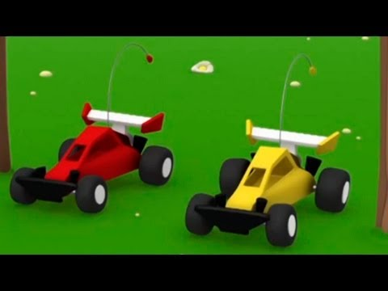
Цель: учить детей при помощи слуха определять направления движущихся предметов, обозначать в речи эти направления соответствующими пространственными терминами.
Ребенку предлагается рассмотреть 2 машинки. Ребенок рассматривая их отмечает цвет, размер, звук издаваемый в процессе движения. Затем игроку закрывают глаза и предлагают при помощи сохранного анализатора (слуха) определить и сказать в каком направлении от тебя сейчас поехала машинка, какого она цвета и размера.

